Информационное сообщение о предоставлении земельных участков

Министерство имущественных отношений и архитектуры Ульяновской области, руководствуясь ст. 39.18 Земельного кодекса Российской Федерации, извещает о приеме заявлений о предоставлении в собственность земельных участков:
1) с кадастровым номером 73:24:020208:314, площадью 663 кв.м, местоположение: обл. Ульяновская, г. Ульяновск, р-н Заволжский, с/т «машзавода им.Володарского» сад № 4, уч. 279, вид разрешенного использования и цель предоставления земельного участка – для садоводства, категория земель – земли населённых пунктов (для земельного участка обеспечен доступ посредством земельного участка с кадастровым номером 73:24:020208:561);
2) с кадастровым номером 73:24:020208:483, площадью 520 кв.м, местоположение: обл. Ульяновская, г. Ульяновск, р-н Заволжский, с/т «машзавода им.Володарского» сад № 4, уч. 442, вид разрешенного использования и цель предоставления земельного участка – для садоводства, категория земель – земли населённых пунктов (для земельного участка обеспечен доступ посредством земельного участка с кадастровым номером 73:24:020208:561);
3) с кадастровым номером 73:24:020208:491, площадью 535 кв.м, местоположение: обл. Ульяновская, г. Ульяновск, р-н Заволжский, с/т «машзавода им.Володарского» сад № 4, уч. 449, вид разрешенного использования и цель предоставления земельного участка – для садоводства, категория земель – земли населённых пунктов (для земельного участка обеспечен доступ посредством земельного участка с кадастровым номером 73:24:020208:561);
4) с кадастровым номером 73:24:020212:108, площадью 430 кв.м, местоположение: обл. Ульяновская, г. Ульяновск, р-н Заволжский, с/т «машзавода им.Володарского» сад № 8, уч. 96, вид разрешенного использования и цель предоставления земельного участка – для садоводства, категория земель – земли населённых пунктов (согласно Генеральному плану города Ульяновска, утверждённому решением Ульяновской Городской Думы от 27.06.2007 № 83, земельный участок расположен на территории коллективных садоводств, в границах санитарно-защитной зоны. По сведениям Управления Роспотребнадзора по Ульяновской области на земельный участок не накладывают ограничения санитарно-защитные зоны предприятий. Для земельного участка обеспечен доступ посредством земельного участка с кадастровым номером 73:24:020212:350).
Граждане, заинтересованные в предоставлении земельных участков, в течение тридцати дней со дня опубликования и размещения извещения могут подавать в письменной форме заявления о намерении участвовать в аукционе по предоставлению земельных участков.
Заявление о намерении участвовать в аукционе подается лично ежедневно с 09.00 до 13.00 часов, кроме субботы, воскресенья и праздничных дней или почтовым отправлением в адрес ОГКУ «Региональный земельно-имущественный информационный центр» по адресу: Ульяновская область, г. Ульяновск, улица Спасская, д.8, 3 этаж, каб.315. Письменные заявления, сданные в организацию связи до двадцати четырех часов последнего дня срока, считаются поданными в срок.
Дата окончания приема заявлений – 18.12.2023.
Лицо, подающее заявление о намерении приобретения прав на земельные участки, предъявляет документ, подтверждающий личность заявителя, а в случае обращения представителя физического лица – документ, подтверждающий полномочия представителя физического лица в соответствии с законодательством Российской Федерации.
В случае направления заявления о намерении приобретения права на земельные участки посредством почтовой связи на бумажном носителе к такому заявлению прилагается копия документа, подтверждающего личность заявителя, а в случае направления такого заявления представителем физического лица – копия документа, подтверждающего полномочия представителя физического лица в соответствии с законодательством Российской Федерации.

Земельный участок с кадастровым номером 73:24:020208:314
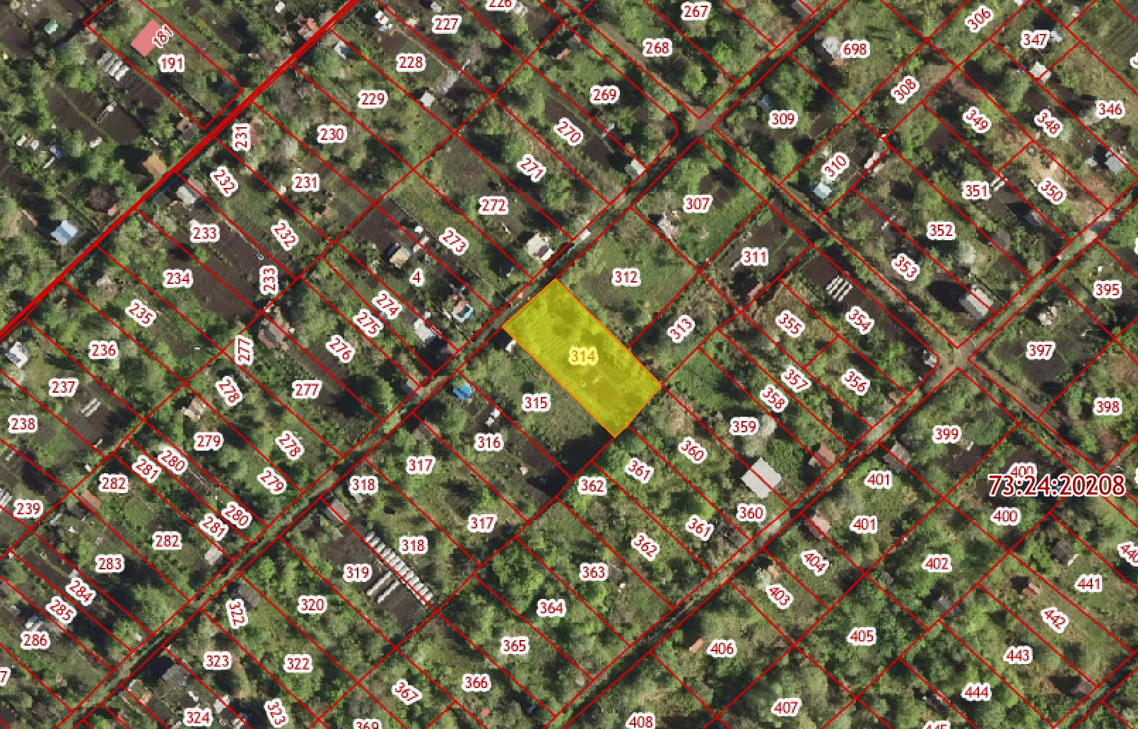

Земельный участок с кадастровым номером 73:24:020208:483
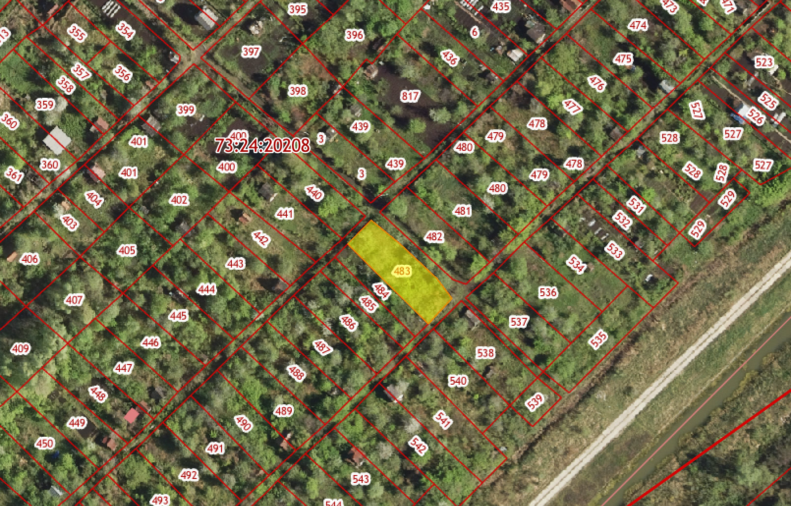

Земельный участок с кадастровым номером 73:24:020208:491
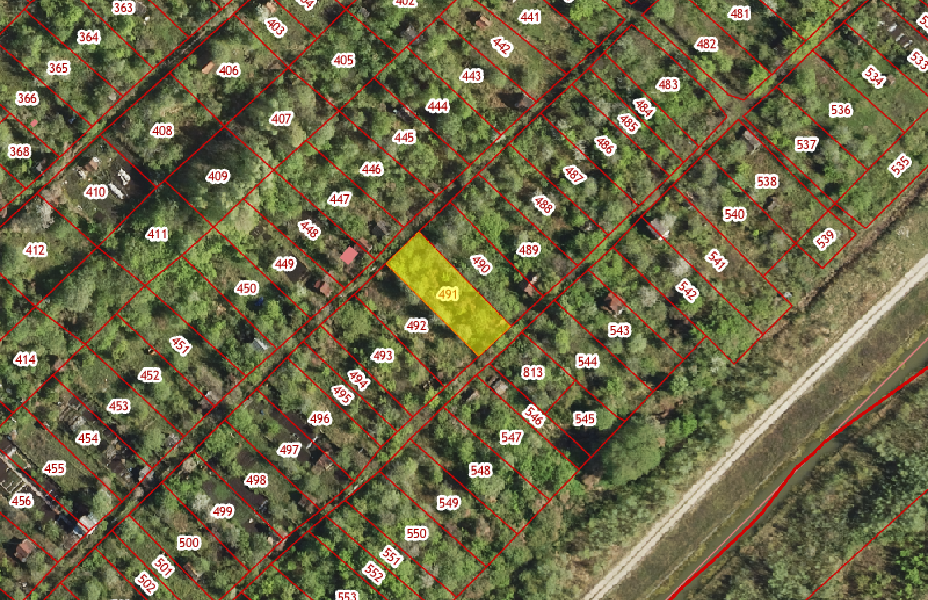

Земельный участок с кадастровым номером 73:24:020212:108
